OMZENDBRIEF AAN

De ziekenhuizen

De dames en heren Voorzitters van de OCMW’s

datum : 23/05/2014

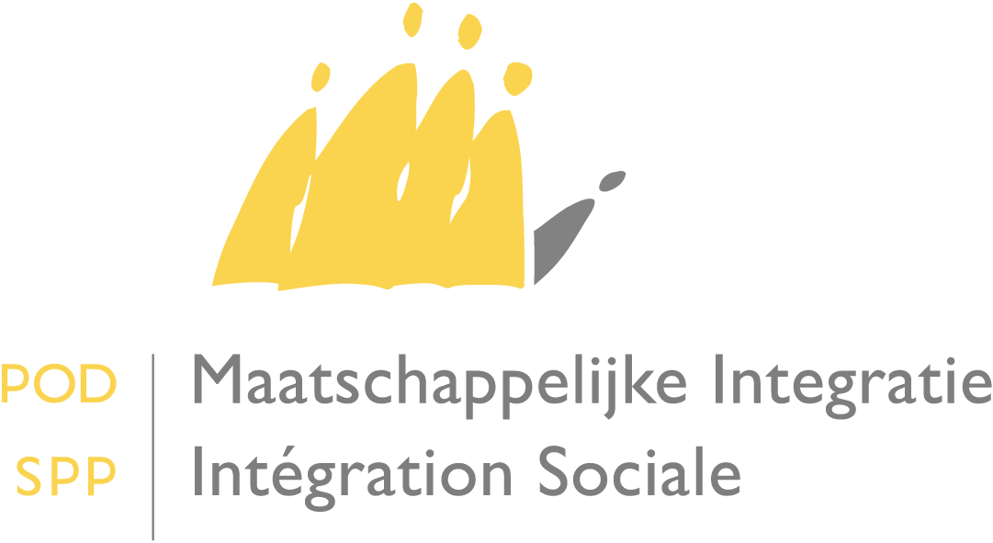

Project MediPrima fase 1 – Voorschotten voor de ziekenhuizen

Mevrouw,
Mijnheer,

Inleiding

Bij omzendbrief van 24 december 2013 werd aan de ziekenhuizen meegedeeld dat er zou voorzien worden in een systeem van voorschotten voor deze instellingen die op 31 mei 2014 nog steeds niet in staat zouden zijn om op elektronische wijze te factureren.

Het wettelijk kader is terug te vinden in:

- Het koninklijk besluit van 16 februari 2014 houdende wijziging van het KB van 19 november 2013 betreffende de datum van inwerkingtreding van artikelen 32 en 36 van de wet van 27 december 2012 houdende diverse bepalingen inzake de toegankelijkheid van de gezondheidszorg.

- Het koninklijk besluit van 18 februari 2014 betreffende de controle van medische en farmaceutische kosten in het kader van artikel 9ter van de wet van 2 april 1965 betreffende het ten laste nemen van de steun verleend door de OCMW’s.

Het doel van deze omzendbrief is de modaliteiten te specifiëren.

We willen er vooreerst nogmaals de aandacht op vestigen dat de ziekenhuizen die op 31 mei 2014 nog steeds niet elektronisch kunnen factureren, geen papieren facturen voor prestaties vanaf 01/06/2014 die ten laste van de Staat kunnen gelegd worden - m.b.t. de eerste fase van het project - meer kunnen indienen.
Enkel het deel van de kosten die niet ten laste van de Staat kan gelegd worden en waarvoor er beslissing tot ten laste neming door een OCMW werd genomen, kunnen nog aan dat OCMW worden gefactureerd via papier.

Ter herinnering: de medische kosten in deze eerste fase betreffen de kosten die gemaakt worden in en gefactureerd worden door een verpleeginstelling. Het betreffen zowel de hospitalisaties als de ambulante zorgen. In de eerste fase wordt de doelgroep voor bovenvermelde kosten ook beperkt tot de behoeftige personen die niet over een ziektekostenverzekering beschikken die de risico’s in België dekt en die niet kunnen aangesloten worden bij een mutualiteit.

Voor prestaties die plaatsvinden na 31/05/2014 zal er geen enkele betoelaging meer gebeuren door de POD Maatschappelijke Integratie aan de OCMW’s via het huidige terugbetalingssysteem.

Voor alle personen met een elektronische beslissing in de databank MediPrima zullen de formulieren D2 met een datum inwerkingtreding vanaf 01/06/2014 systematisch geweigerd worden.

De OCMW’s zullen vanaf 01/06/2014 dan ook alle (papieren) facturen die te laste van de Staat zouden kunnen gelegd worden, moeten weigeren, voor zoverre het prestaties betreffen die plaatsvonden na 31/05/2014.

We willen nogmaals wijzen op het belang van het raadplegen van de OCMW-beslissingen in de databank van MediPrima. Dit is niet enkel van belang om na te gaan of en welke kosten door het OCMW of door de Staat ten laste worden genomen, maar ook om eventueel een betaalverbintenisnummer te bekomen.

Indien nodig is er een ondersteuning bij deze verschillende handelingen beschikbaar via ERANOVA (tel. 02/788.51.55, e-mail support@ehealth.fgov.be).

De verpleeginstellingen die (nog) niet de nodige stappen hebben gezet om een dergelijke consultatie mogelijk te maken via het gebruikelijke klantenbeheersysteem, kunnen gebruik maken van een gratis webtoepassing die hiervoor door de POD MI ter beschikking wordt gesteld.

Voor meer informatie rond het gebruik van deze webtoepassing, kan u terecht bij de helpdesk van SMALS (tel. 02/787.58.27, e-mail ocmw-cpas@smals.be ).

Voorschottenregeling

Voor deze ziekenhuizen die op 1 juni 2014 nog niet elektronisch kunnen factureren, kan tijdelijk via een voorschottensysteem gewerkt worden. De toekenning en de hoogte van een voorschot wordt individueel bepaald door de POD Maatschappelijke Integratie.

Voor de berekening ervan zal rekening gehouden worden met de door de Staat aan de OCMW’s terugbetaalde bedragen voor het jaar 2012, en dit op basis van de RIZIV-nummers van de ziekenhuizen die als dusdanig gekend zijn in MyCareNet.

Het voorschot zal in maandbedragen worden berekend en bedraagt 75% van het gemiddelde. Andere parameters worden niet in overweging genomen.

De uitbetaling van het voorschot gebeurt door de Hulpkas voor Ziekte- en Invaliditeitsverzekering (HZIV). De recuperatie van dit voorschot zal gebeuren op basis van de nadien door de betreffende ziekenhuizen elektronische ingediende facturen.

Indien de ziekenhuizen geen elektronische facturen indienen, kan de POD Maatschappelijke Integratie andere rechtsmiddelen inzetten om de terugbetaling ervan te bekomen.

Het moet evenwel duidelijk zijn dat het toekennen van een voorschot een uitzondering betreft. Het toekennen van een dergelijk voorschot wordt dan ook strikt gelimiteerd:

- Er kunnen maximum twee voorschotten voorzien worden.
- Een eerste kan in juli 2014 gestort worden. Dit voorschot kan maximaal 4 maanden omvatten, afhankelijk van de voorziene datum waarop het ziekenhuis in staat zal zijn om elektronisch te factureren. Eenmaal een ziekenhuis in staat is om elektronisch te factureren, is enkel nog deze werkwijze mogelijk en wordt er voor die periode geen voorschot toegekend.
- Een tweede en laatste voorschot kan in november 2014 worden betaald. Dit voorschot kan maximaal 3 maanden omvatten (zelfde bemerking als hierboven).
- Na 31/12/2014 worden er geen voorschotten meer toegekend en kan enkel nog terugbetaling voorzien worden op basis van elektronische facturatie.

Hoe kan een voorschot aangevraagd worden ?

De ziekenhuizen die op 1 juni 2014 nog niet in staat zijn om elektronisch te factureren moeten een voorschot aanvragen. Het voorschot wordt dus niet automatisch toegekend.

Hiertoe dient een online formulier op de website van de POD Maatschappelijke Integratie te worden ingevuld (www.mi-is.be, thema: e-government Mediprima).

Het ziekenhuis dient hierbij verplicht volgende zaken mee te delen:

- RIZIV-nummer
- de benaming en de locatie van uw instelling
- het te gebruiken rekeningnummer
- de coördinaten van de contactpersoon (naam + telefoonnummer + e-mailadres)
- de vermoedelijke datum waarop uw ziekenhuis in staat zal zijn om van start te gaan met de elektronische facturatie in het kader van MediPrima.

De POD Maatschappelijke Integratie zal iedere aanvraag in overweging nemen. Eén keer in juli en één keer in november zal aan de HZIV een lijst worden bezorgd met de uit te betalen voorschotten.

De aanvraag voor het eerste voorschot kan gebeuren vanaf 1 juni 2014. Het online formulier zal eind mei 2014 op de website van de POD Maatschappelijke Integratie beschikbaar worden gesteld.

Alle aanvragen die na 30/06/2014 worden ingediend, zullen niet meer in aanmerking worden genomen voor het eerste voorschot. Deze komen eventueel wel nog in aanmerking voor het voorschot van november 2014.

De ziekenhuizen die een eerste voorschot hebben toegekend gekregen en beroep willen doen op een tweede voorschot, moeten een nieuwe aanvraag via het online formulier indienen. Deze aanvraag dient te gebeuren in de maand oktober, ten laatste op 31/10/2014. Aanvragen die nog na deze datum zouden worden ingediend, zullen onherroepelijk worden verworpen.

Hoogachtend,

De Vice-Eerste Minister en Minister van Sociale Zaken en Volksgezondheid, | De Staatssecretaris voor Asiel en Migratie, Maatschappelijke integratie en Armoedebestrijding,
(getekend) | (getekend)
Laurette Onkelinx | Maggie De Block

Wanneer een ziekenhuis bijvoorbeeld een voorschot vraagt en daarbij meedeelt dat op 01/08/2014 met de elektronische facturatie kan gestart worden, dan zal de POD Maatschappelijke Integratie het voorschot beperken tot 2 maanden (bedrag voor juni en juli). Vanaf augustus kunnen dan immers de reële facturen worden verrekend.

